Инструкция для участников видео мастер-классов
«Подготовка к ЕГЭ по информатике в 2020 г.»
Для участия в видео мастер-классах обязателен выход в интернет со скоростью 10 Мб/с и выше. Лучше использовать проводное соединение с сетью.

Требования к программному обеспечению компьютера:
- Браузер: Google Chrome или Yandex.
- Adobe Flash
Проверить компьютер на совместимость можно на странице https://bbb.tgl.net.ru/check/
Вход в видео мастер-классы.
Для участия в видео мастер-классах необходимо в назначенный день и время пройти по ссылке: https://www.tgl.net.ru/napravleniya-deyatelnosti/video/.
13 мая 2020 г. в 14:00
В форме:
- в поле «Meeting» выберите название «Подготовка к ЕГЭ-2020 по информатике 13 мая 2020».
- в поле «Name»: № школы Фамилия (например: 99 Иванов)
- в поле «Password»: user1305
14 мая 2020 г. в 14:00
В форме:
- в поле «Meeting» выберите название «Подготовка к ЕГЭ-2020 по информатике 14 мая 2020».
- в поле «Name»: № школы Фамилия (например: 99 Иванов)
- в поле «Password»: user1405

Далее система предложит проверить работоспособность микрофона, до того как вы присоединитесь к конференции. Необходимо выбрать «Только слушать».

Пользовательский интерфейс
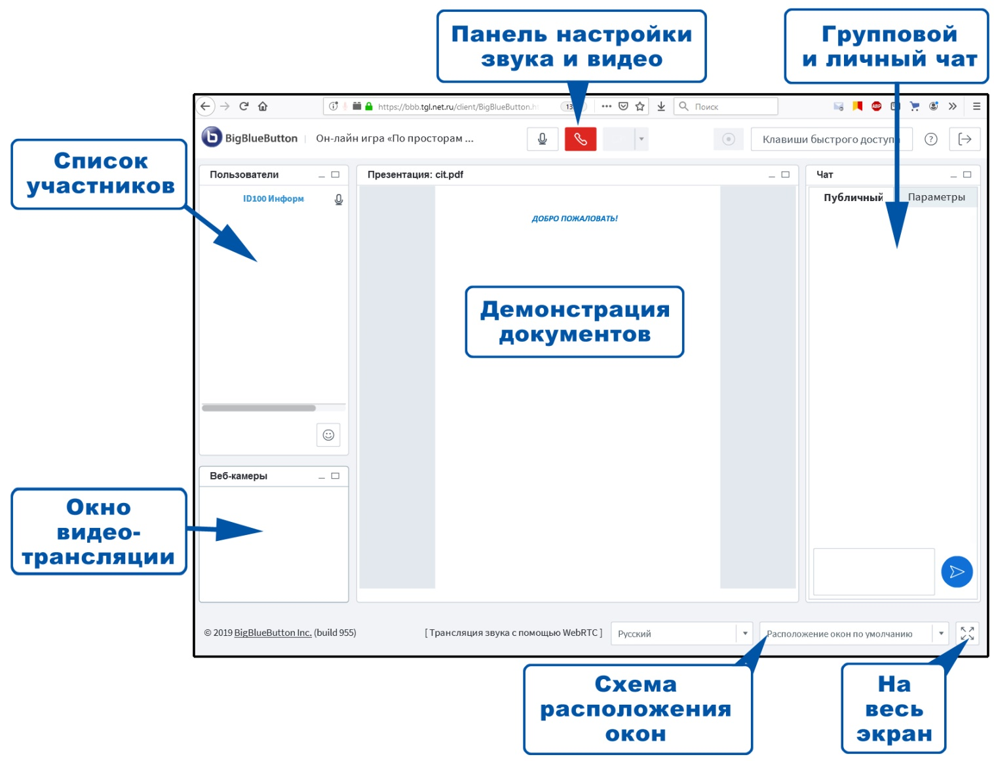
Интерфейс платформы BigBlueButton выполнен в виде «классического» программного приложения с множеством окон на рабочем столе. У любого окна можно изменять размеры, а также менять его местоположение на рабочем столе.

Смена схем расположения окон во время видеоконференции
В правом нижнем углу экрана находится кнопка выбора схем расположения окон.
Рекомендуем выбрать схему «Презентация».
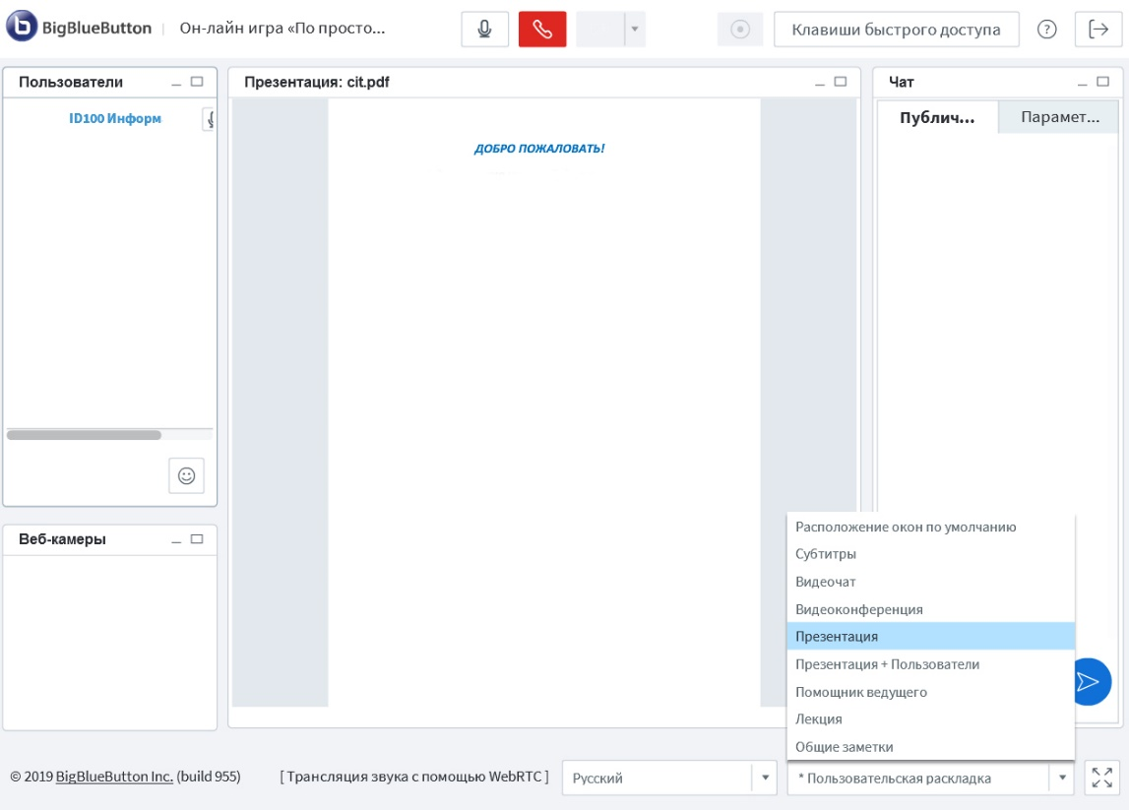
Вид интерфейса схемы «Презентация»:
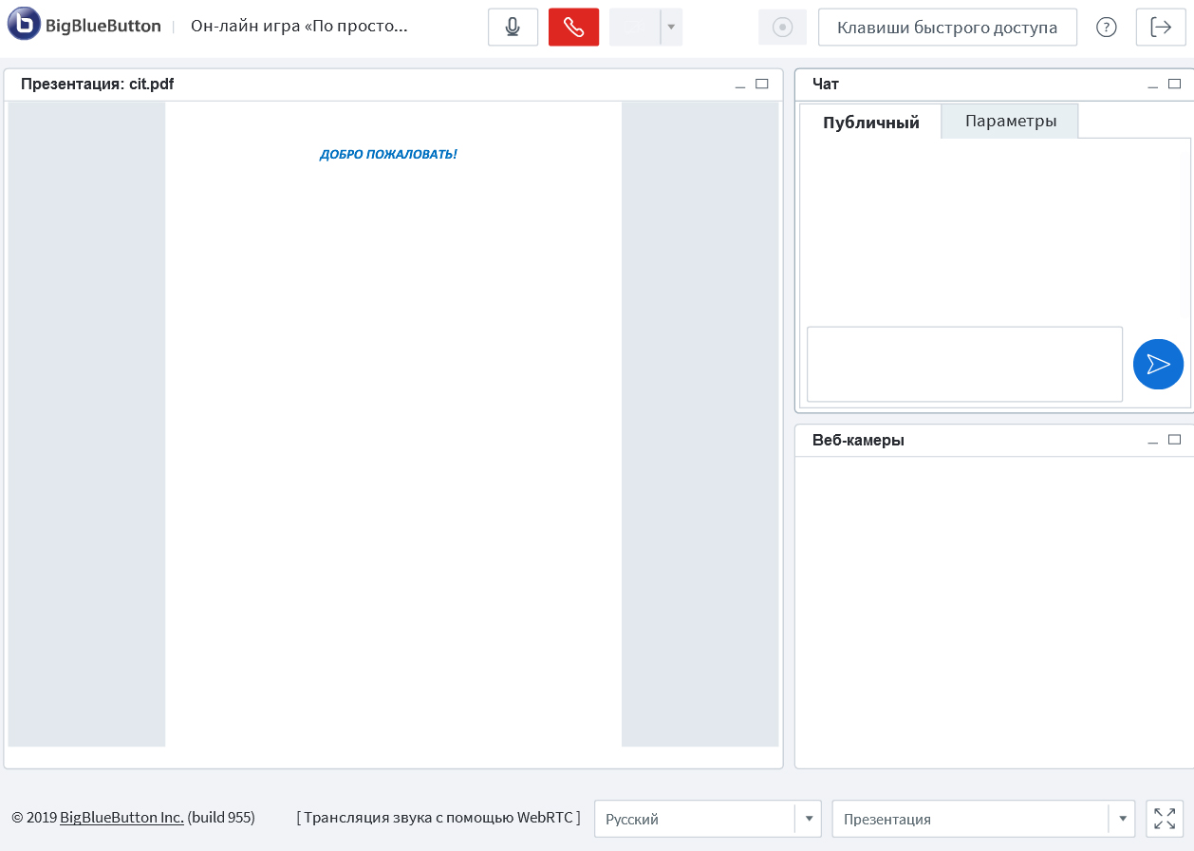

Вопросы к ведущему записываются в окне «Чат».

Если Вам необходимо выйти из трансляции и снова зайти, то выходите через кнопку «Выйти», которая находится в правом верхнем углу окна. После этого у Вас не будет проблем с повторным входом в режим трансляции.

